Сообщение о возможном установлении
публичного сервитута

Администрация Волгограда, в лице департамента муниципального имущества администрации Волгограда, в соответствии со статьей 39.42 Земельного кодекса Российской Федерации уведомляет о поступлении ходатайства ПАО «Россети Юг»
об установлении публичного сервитута в отношении в отношении земельных участков
с кадастровыми номерами:
- части обособленного земельного участка с кадастровым номером 34:03:210004:5, входящий в состав единого землепользования с кадастровым номером 34:03:000000:10, местоположение: Волгоградская область, г. Волгоград, п. Водный;
- части обособленного земельного участка с кадастровым номером 34:03:210004:4, входящий в состав единого землепользования с кадастровым номером 34:03:000000:10, местоположение: Волгоградская область, г. Волгоград, п. Водный;
- части обособленного земельного участка с кадастровым номером 34:03:000000:22355, входящий в состав единого землепользования с кадастровым номером 34:03:000000:381, местоположение: Волгоградская область,
р-н Городищенский, участок находится примерно в 28 км по направлению на северо-запад от ориентира р.п. Городище;
- части обособленного земельного участка с кадастровым номером 34:03:00000:22356, входящий в состав единого землепользования с кадастровым номером 34:03:000000:381, местоположение: Волгоградская область,
р-н Городищенский, участок находится примерно в 28 км по направлению на северо-запад от ориентира р.п. Городище;
- части земельного участка с кадастровым номером 34:03:000000:17576, местоположение: Волгоградская область, г. Волгоград, ФГУП "Орошаемое";
- части земельного участка с кадастровым номером 34:03:000000:20612, местоположение: Волгоградская область, г. Волгоград, п. Водный;
- части земельного участка с кадастровым номером 34:03:000000:22397, местоположение: Волгоградская область, г. Волгоград;
- части земельного участка с кадастровым номером 34:03:000000:55, местоположение: Волгоградская область, р-н Городищенский;
- части земельного участка с кадастровым номером 34:09:050819:42, местоположение: Волгоградская область, р-н Калачевский;
- части земельного участка с кадастровым номером 34:03:210001:397, местоположение: Волгоградская область, р-н Городищенский, п. Водный, ул. Степная, Участок 2;
- части земельного участка с кадастровым номером 34:03:210001:815, местоположение: Волгоградская область, г. Волгоград, п. Водный, ул. Степная, 2;
- части земельного участка с кадастровым номером 34:03:220002:103, местоположение: Волгоградская область, г. Волгоград, п. Горный, ул. Светлая, 10;
- части земельного участка с кадастровым номером 34:03:220002:293, местоположение: Волгоградская область, р-н Городищенский, п. Горный, ул. Светлая, 6;
- части земельного участка с кадастровым номером 34:03:220002:322, местоположение: Волгоградская область, р-н Городищенский, п. Горный, ул. Светлая, участок 12;
- части земельного участка с кадастровым номером 34:03:220002:342, местоположение: Волгоградская область, г. Волгоград, ул. Светлая, 4;
- части земельного участка с кадастровым номером 34:03:220002:381, местоположение: Волгоградская область, г. Волгоград, п. Горный, ул. Светлая, 16;
- части земельного участка с кадастровым номером 34:03:220002:7, местоположение: Волгоградская область, г. Волгоград, ул. Светлая, 22;
- части земельного участка с кадастровым номером 34:03:220002:78, местоположение: Волгоградская область, г. Волгоград, п. Горный, ул. Светлая, 8;
- части земельного участка с кадастровым номером 34:03:220002:85, местоположение: Волгоградская область, г. Волгоград, п. Горный, ул. Светлая, 28;
- части земельного участка с кадастровым номером 34:03:220002:86, местоположение: Волгоградская область, г. Волгоград, п. Горный, ул. Светлая, 26;
- части земельного участка с кадастровым номером 34:03:220002:99, местоположение: Волгоградская область, р-н Городищенский, п. Горный, ул. Светлая, участок 14;
- части земельного участка с кадастровым номером 34:03:220005:1, местоположение: Волгоградская область, г. Волгоград, в 1,5 км от п. Горный на пересечении автодороги "Горная Поляна-Новый Рогачик" и автодороги к. п. Горный учхоза "Горная Поляна";
- части земельного участка с кадастровым номером 34:03:220005:385, местоположение: Волгоградская область, г. Волгоград, п. Горный;
- земель государственной неразграниченной собственности, согласно прилагаемой схеме:

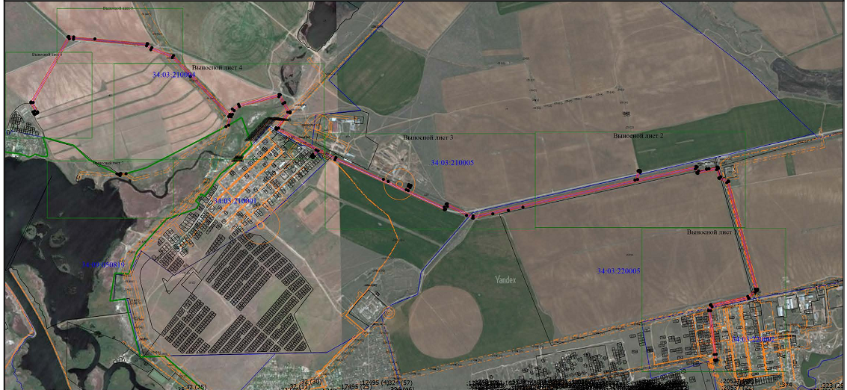

Общая площадь зоны установления публичного сервитута – 217 862 кв.м.
Сервитут устанавливается в целях, предусмотренных пунктом 1 статьи 39.37 Земельного кодекса Российской Федерации: размещение объектов электросетевого хозяйства, их неотъемлемых технологических частей (размещение существующего объекта электросетевого хозяйства «ВЛ - 10 кВ № 25 МАЙСКАЯ» ).
Заинтересованные лица могут ознакомиться с поступившим ходатайством
об установлении публичного сервитута и прилагаемым к нему описанием местоположения границ публичного сервитута, подать заявления об учете прав на земельные участки в срок по 29 августа 2021 г. включительно в департаменте муниципального имущества администрации Волгограда по адресу: ул. Гагарина, 12, кабинет № 9 (пн-пт 8:30–17:30, перерыв 12:30-13:30).
Сообщение о поступившем ходатайстве об установлении публичного сервитута размещено на официальном сайте администрации Волгограда http://www.volgadmin.ru в разделе «органы власти» → «администрация» → «структурные подразделения» → «департамент муниципального имущества администрации Волгограда» → «объявления».

